Test des cartes FEC_V2_1 sous tension / *Version-2 du 26 mars 2021*

Mesure des tensions d’alimentations internes et du courant de consommation

Matériel nécessaire :

* Alimentation TTI / TSX1820P avec son câble secteur
* Multimètre Française d’Instrumentation / FI919X
* Câble de test dédié 2 pôles à brancher sur le multimètre
* Câble d’alimentation dédié à brancher sur 2 connecteurs des cartes FEC
* Cartes FEC_V2_1 à contrôler
* Fiches de relevés

Mode opératoire :

* Brancher l’alimentation sur le secteur 230vAC, interrupteur ‘POWER’ sur OFF.
* Mettre l’interrupteur ‘POWER’ sur ON. L’affichage de l’alimentation doit indiquer **5,00V** et **2,50A** comme valeurs préréglées.
* Connecter le câble d’alimentation dédié ***avec précaution* sur** **J1** (Hirose 80 contacts) et sur **J2** (Molex 3 pôles) de la carte à tester, comme suit :

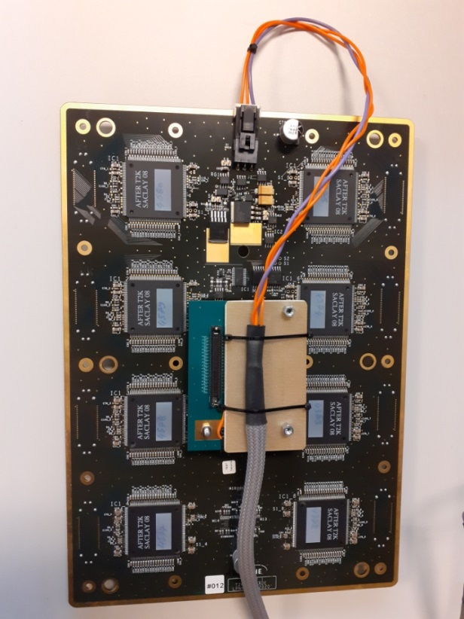

**J2**

**J1**

et de l’autre côté du câble sur l’alimentation :   
le fil violet sur la borne **-** / le triple fil orange sur la borne **+**

* Connecter le câble dédié à 2 pôles sur le multimètre (fil bleu sur COM, fil blanc sur V)
* Placer le commutateur du multimètre en mesure de tensions : **V**
* Alimentation : appuyer sur la touche ‘OUTPUT’. **La carte est désormais sous tension**.
* Relever le **courant de consommation** : affichage en haut à droite de l’alimentation.  
  Ce courant doit être compris entre 1,25A et 1,55A.  
  Si ce courant atteint 2,50A, cela indique une surconsommation qui peut être due à un court-circuit. Couper au plus vite l’alimentation en appuyant sur ‘OUTPUT’.
* Placer la fiche de test à 2 pôles sur les plots **S6** de la carte FEC : relever la tension sur le multimètre qui doit être de +3,30V (+/- 0,1V)
* Placer la fiche de test à 2 pôles sur les plots **S7** de la carte FEC : relever la tension sur le multimètre qui doit être de +1,80V (+/- 0,05V)
* Placer la fiche de test à 2 pôles sur les plots **S8** de la carte FEC : relever la tension sur le multimètre qui doit être de +1,32V (+/- 0,05V)
* Noter les 4 valeurs relevées sur la fiche de tests.